

San Salvador, 12 de diciembre de dos mil veintitrés.

Por este medio **El Comité Evaluador,** del Instituto Administrador de los Beneficios y Prestaciones Sociales de los Veteranos Militares de la Fuerza Armada y Excombatientes del Frente Farabundo Martí para la Liberación Nacional que Participaron en el Conflicto Armado Interno de El Salvador del Primero de enero de 1980 al dieciséis de enero de 1992, que puede abreviarse INABVE, de conformidad a lo establecido en el artículo 10, del numeral 1 al 25 de la Ley de Acceso a la Información Pública, en lo que se refiere a la Información Pública Oficiosa, informa a través de la Unidad de Acceso a la Información Pública, a la ciudadanía en general. Que en el COMITÉ EVALAUDOR, dicha información es inexistente al período de noviembre de dos mil veintitrés.

A efecto de hacer del conocimiento a la ciudadanía se emite la presente acta.

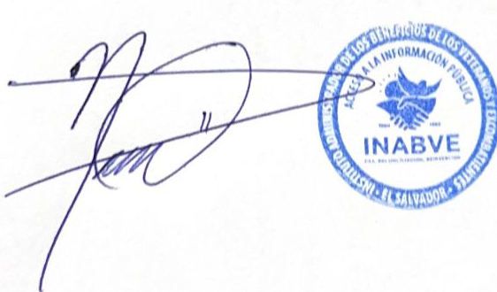

**Licenciado:** Noé Isaí Rivas Hernández

**Oficial de información**

**INABVE.**